可以用

[sakura CSS](https://github.com/oxalorg/sakura/blob/master/css/normalize.css)套版，版面就會好一些

也可以使用bootstrap或w3school的套版，但如果有使用套版一定要標明來源!

Ifame

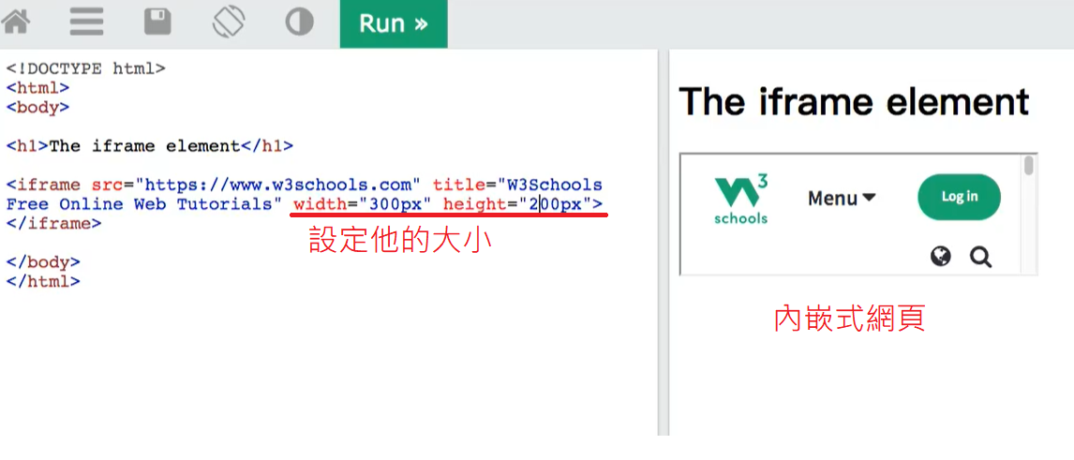

可以把其他網頁或自己的網頁加到主網頁裡面

# [Color]( <https://www.w3schools.com/colors/default.asp>)

可以看看，裡面博大精深

# [icon]( <https://www.w3schools.com/icons/default.asp>)

可以使用fontawesome("https://kit.fontawesome.com/yourcode.js")

現在使用fontawesome4比較好，因為最新版的fontawesome5要收錢QQ

加入fontawesome4 :

<link rel="stylesheet" href="https://cdnjs.cloudflare.com/ajax/libs/font-awesome/4.7.0/css/font-awesome.min.css">

(寫遊戲可以學框架，學正統的作法)

HTNL SVC

這個是用HTML裡面的功能去會製像量圖

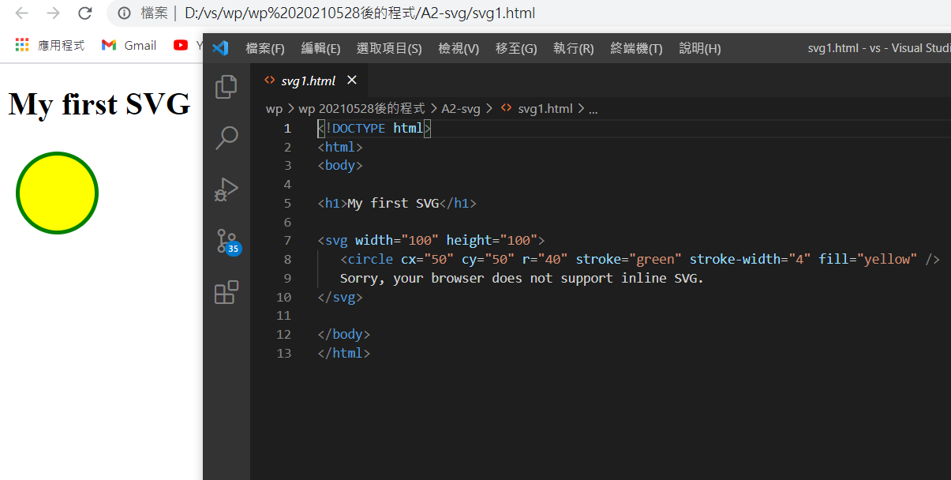

先在<svg>裡面決定寬度和高度

cx="50" //代表靠左邊多少距離 c代表circle

cy="50"//代表靠上面多少距離

r="40" //指定半徑

stroke="green"//加上邊框顏色

stroke-width="4" //設定邊框寬度

fill="yellow"//填上顏色

而下面這個是對文字做調整

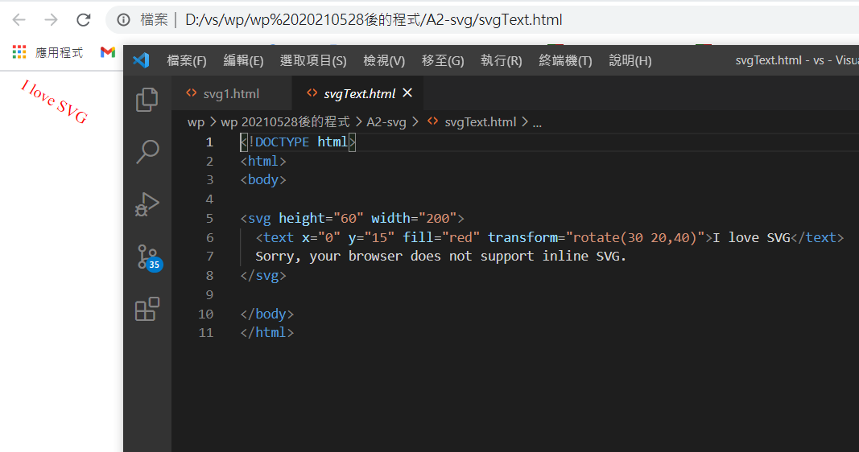

因為是字，所以用x和y表示靠牆的距離

transform=”rotate(順時針選轉角度, 上移距離, 左移距離)”//tranfom是控制圖片會用到的功能

svg是向量圖，跟放圖片很像，但svg放大後不容易失真

[CSS w3school模板]( <https://www.w3schools.com/w3css/w3css_templates.asp>)

如果要用記得標出處!!

App – blog

基本上不會使用這種前端留言板，這個只是熟悉留言版的結構。

要做完整的需要有伺服器。

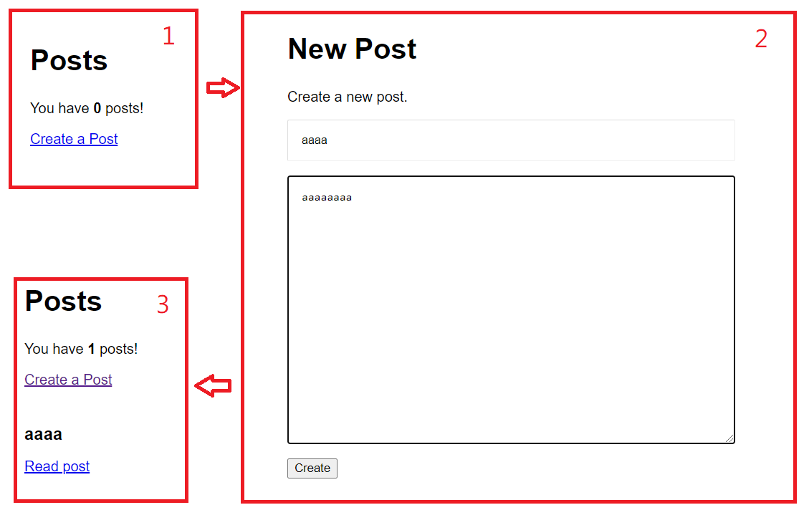

網站大概是長像1一樣，按下create a post會出現2，之後再按create，就會回到首頁，變成3。按下read post可以看到之前的文章。

這裡的posts是存到陣列，所以重新整理會忘掉，可以用localStorage，可以把資料存在本地。

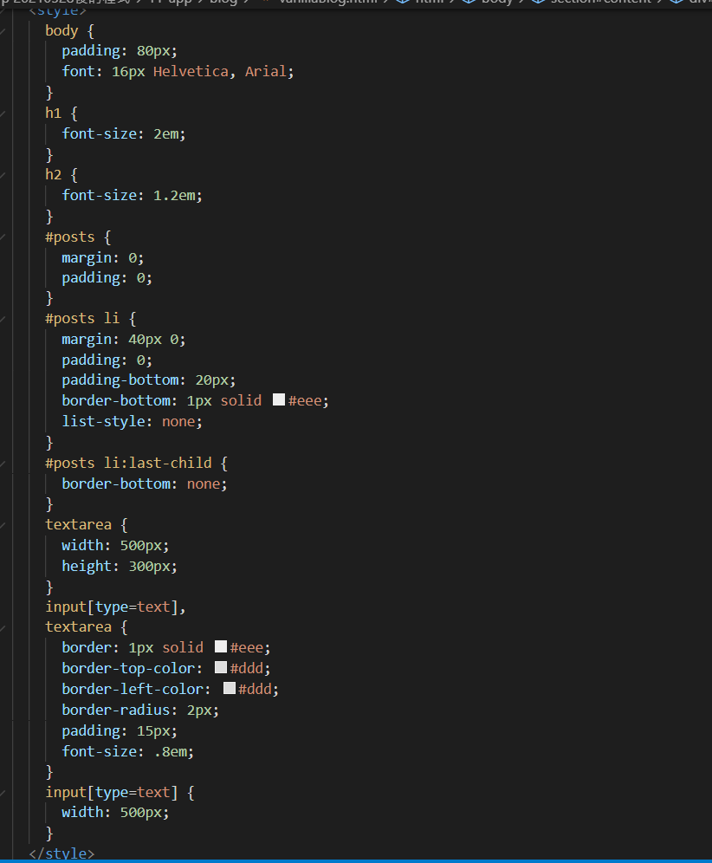

上圖是先設定網站的CSS讓他看起來不會這麼醜

下圖是主要程式，利用3個區塊，做隱藏(2)和顯示(1)的效果 :

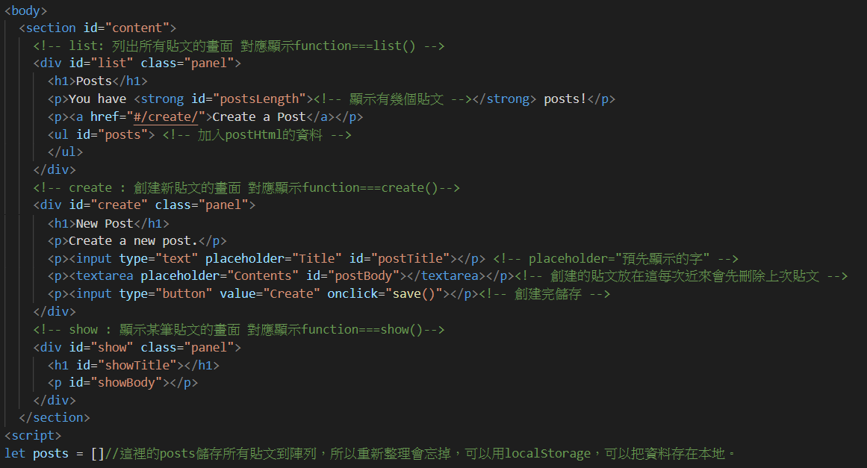

指定顯示1個 :

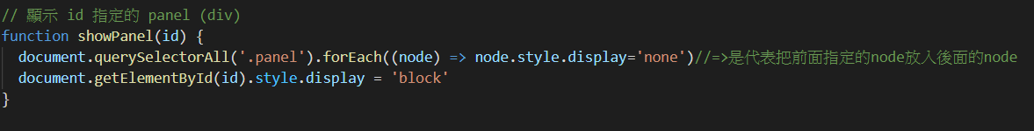

主要函式 :

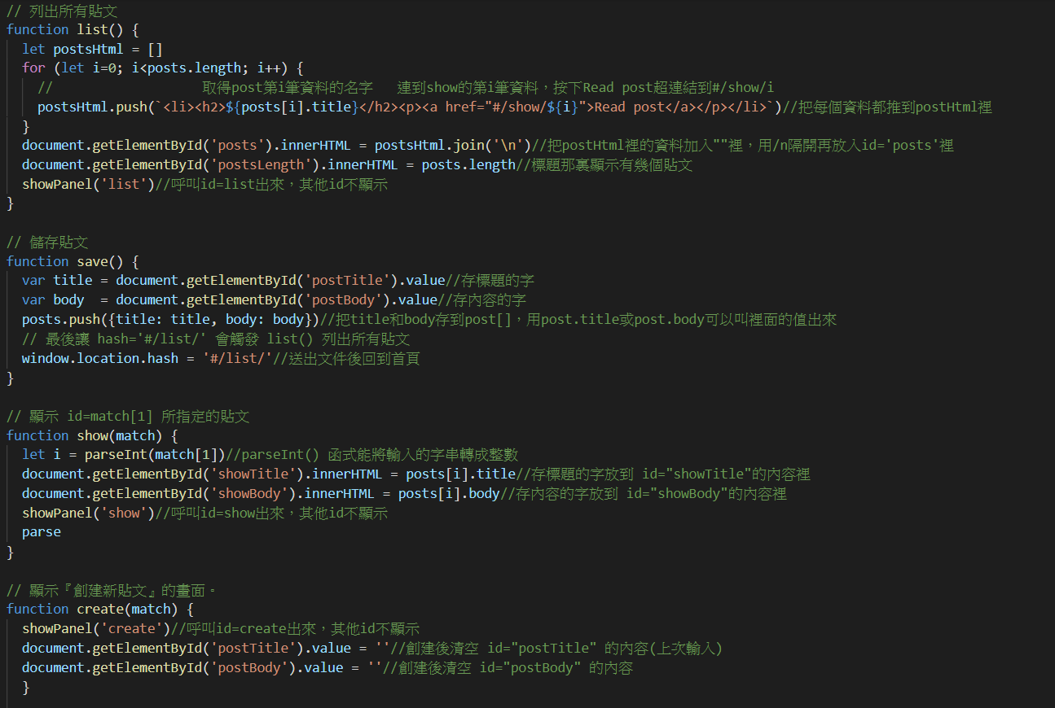

根據hash決定顯是哪個畫面

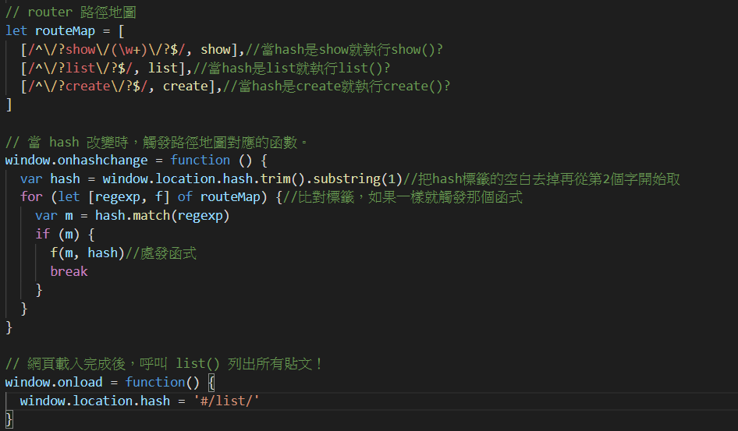

下面是正規表達式說明

/代表正規表達式，下面的+代表出現1次以上

match()通常都是搭配正規表達式(regex)

